Link Github Repository : <https://github.com/PliTheGeek/Modul5_KPL>

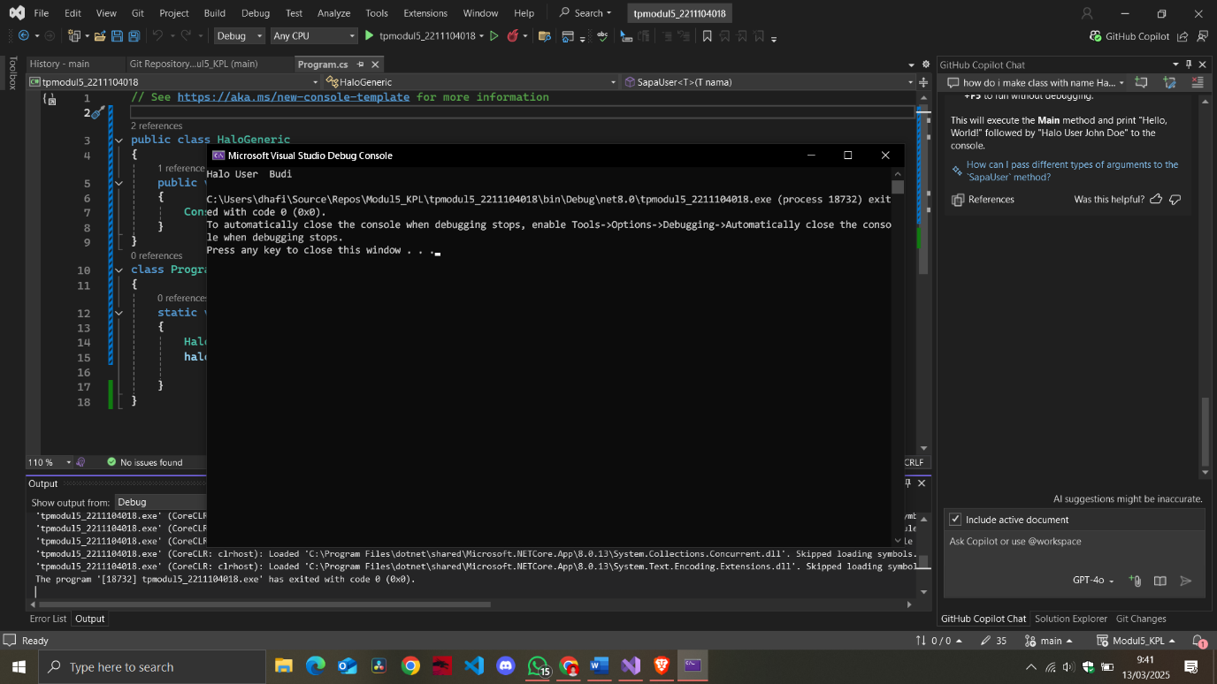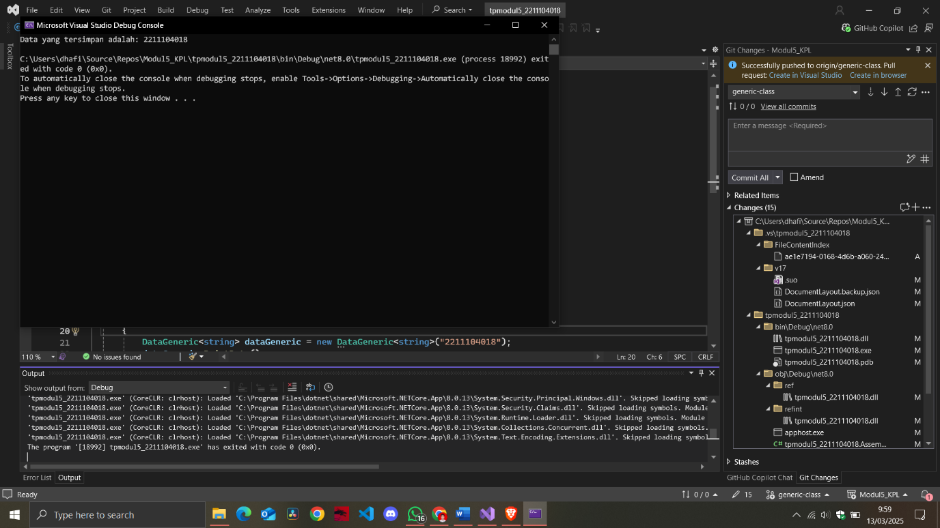

Penjelasan Singkat : Pada Dasarnya Latihan Pertemuan Ini Mengajarkan Konsep Generic Class Dengan table Driven dan State Based Keduanya Memiliki Struktur yang Sama

